ДЕНЬ РОЖДЕНИЯ СЕРГЕЯ ЕСЕНИНА Сегодня мы снова проводим урок литературы в Куйбышевской районной межпоселенческой библиотеке. Слово детям: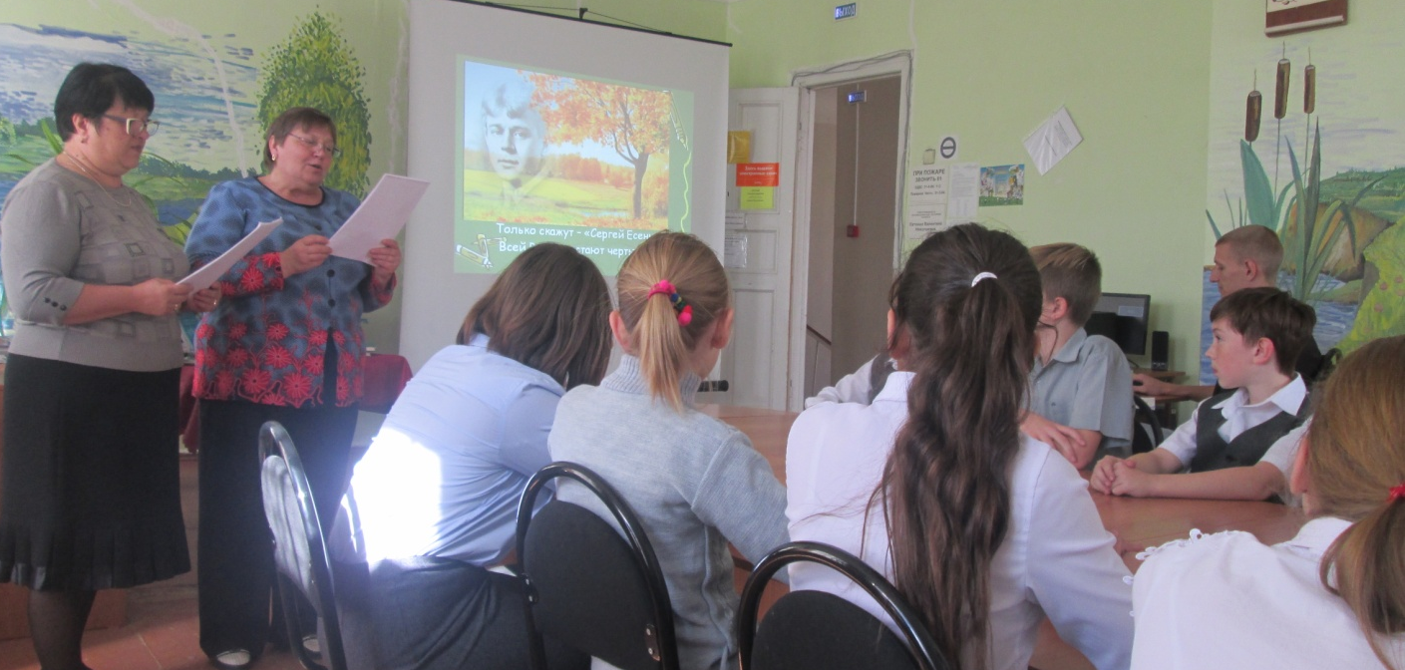
– Мне очень нравится ходить в районную библиотеку, особенно с классом. Там всегда интересно проходят мероприятия. Сегодня мы слушали стихи Сергея Есенина и песни на его произведения.А ещё смотрели фрагменты из художественного фильма, где роль поэта замечательно играет мой любимый актёр Сергей Безруков (Ирина Горохова). – В детской районной библиотеке нас всегда встречают с улыбкой (Дмитрий Галушко). –Мне очень понравилась презентация о жизни и творчестве С. А. Есенина: интересная, познавательная, музыкальная! (Екатерина Никитина). – Сергей Есенин прожил мало, а написал так много стихотворений!(Виктория Андреева). – Библиотекари Н.Ф.Поддубнова и В.Н.Евтеева прочитали много интересных стихотворений, но мне особенно понравилось стихотворение «Собаке Качалова», хотя оно и грустное немножко (Валерия Бодня). – А ещё грустнее стихотворение «Письмо матери», особенно когда его исполняют под музыку: у меня и моих одноклассников даже слёзы были на глазах (Владислав Гриненко).
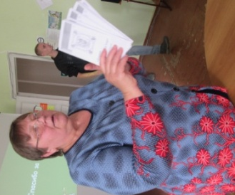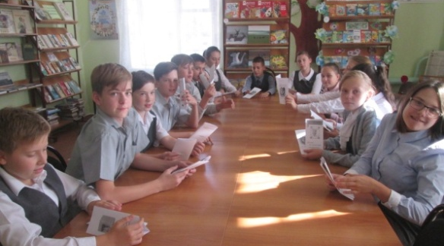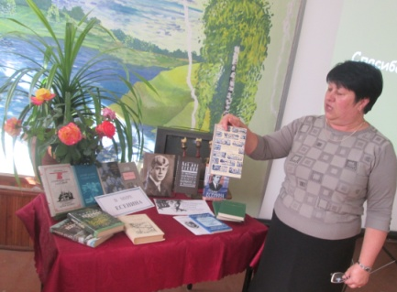
– В конце встречи нам вручили буклеты: один – о жизни поэта, а второй – со списком книг, которые есть в библиотеке о Есенине и его творчестве (Анастасия Финенко). – Спасибо всем, кто организовал эту интересную встречу! (Ильченко Денис). – Мы советуем всем детям и взрослым почаще ходить в библиотеку! (уч-ся 6-В класса и учитель русского языка и литературы Екатерина Павловна Аниканова)

